프로그래밍 언어론

Report #8

2017.05.31

20154073

강다현

1 스마트폰의 마이크로폰을 이용한 사람의 성대 상태를 모니터링해주는 앱 개발

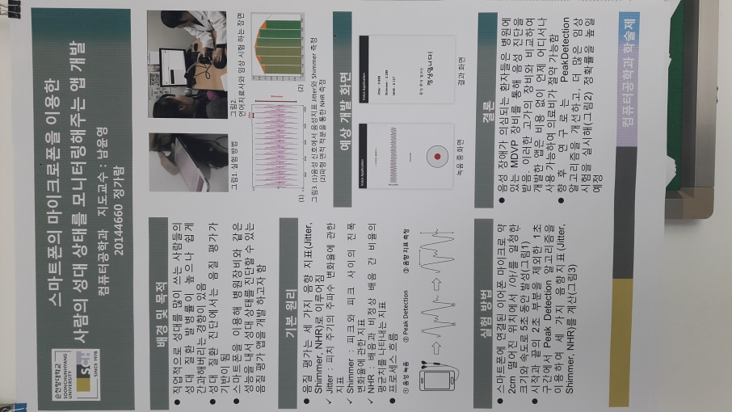

🏵 아이디어

고등학생 때부터 목소리에 관심이 많았던 터라 성대 상태를 모니터링 해주는 주제가 흥미로웠습니다. 또한 스마트폰의 마이크로도 성대 상태를 체크할 수 있다면 목을 많이 쓰는 업종의 사람이나 성대가 좋지 않은 사람들에게 도움이 될 거 같습니다.

🏵 설계

측정한 음성을 파장으로 내어 Peak 알고리즘을 이용해 세 가지 음향 지표를 계산하여 분석해 음성 장애를 판단함.

🏵 구현

실제 어플리케이션을로 제작, 화면의 하단에 녹음 버튼이 존재. 녹음 버튼을 누르고 5초간 발성을 하면 발성하는 음성의 음파를 화면 상단에 표시함. 5초간 발성이 끝나면 음향 지표 값과 결과를 함께 출력함.

2 아두이노기반 미세먼지 측정기

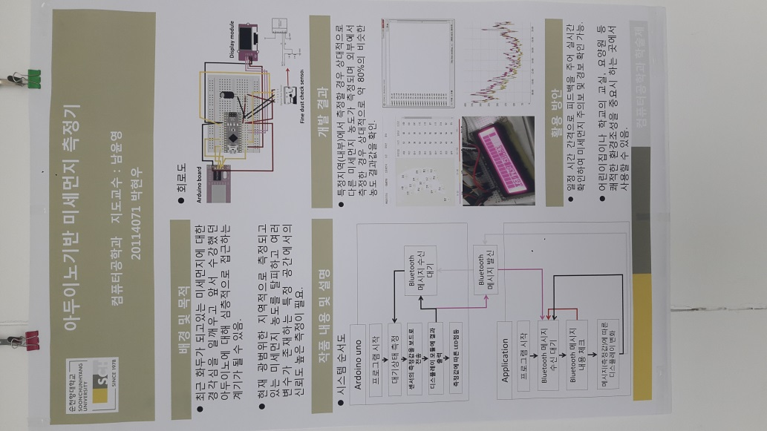

🏵 아이디어

최근 미세먼지의 양이 증가하고 그에 따라 사람들의 관심이 쏠리고 있습니다. 저처럼 생활 반경이 좁은 사람이라면 창문 밖에 측정기를 두고 매일매일 미세먼지 농도를 보는 것이 지역 전체적인 통계를 보는 것 보다 효율적일 것 같습니다.

🏵 설계

아두이노를 동작하면 대기상태를 측정하고 측정된 값을 보드로 전송, 전송받은 값을 디스플레이 모듈로 화면에 나타냄. 동시에 측정된 값을 블루투스를 사용하여 어플리케이션으로 전송, 표시

🏵 구현

실제 구현은 아두이노에 연결된 센서에서 측정된 값을 디스플레이 모듈로 나타냄. 측정 결과는 지역 미세먼지 농도와 약 80%가량 일치.

3 굴삭기 사고 및 불법 굴삭 방지 모니터링 시스템

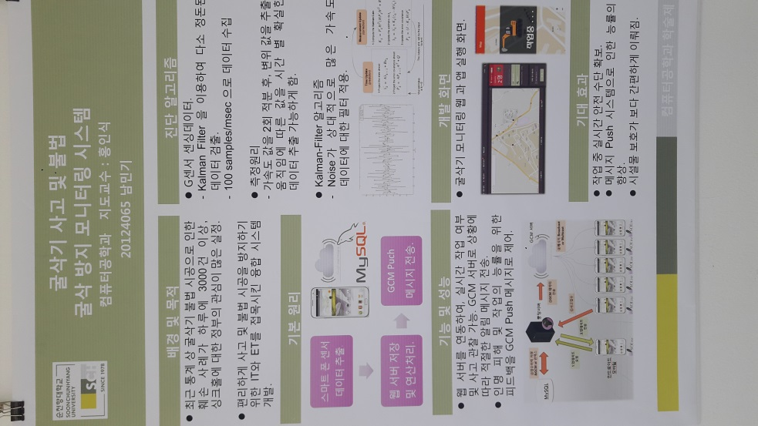

🏵 아이디어

굴삭기 불법 시공으로 인한 훼손이 증가하여 굴삭기 공사 현장과 불법 굴삭을 방지하는 모니터링시스템이다. 싱크홀이 증가함에 따라 정부에서도 관심이 많아지고 있어 잘 구현된다면 국가적 문제점을 해결할 수 있을 것 같다.

🏵 설계

스마트폰의 센서에서 데이터를 수집, 수집된 정보를 웹 서버에 저장하고 처리, 메시지를 전송하여 사고 관리

🏵 구현

굴삭기의 운전자가 소유한 스마트폰의 센서에서 가속도 값을 추출하여 Kalman Filter로 값을 필터링, 웹 서버에 수집된 값을 저장하고 처리, 웹 페이지와 앱을 사용하여 굴삭기를 모니터링하고 사고 시 관리자의 피드백을 메시지로 전송